**DOCUMENTAÇÃO PROJETO HANDS-ON COAMO/PUCPR**

**Charles Oliveira Lopes**

**Sara da Silva Nascimento**

**2024**

**História de Usuário para Tela 1:**

1. **História de Usuário para Tela 1** - Atualização de Dados do Veículo:

Como um responsável pelo gerenciamento da frota, eu gostaria de poder adicionar os dados de um novo veículo, como placa, características específicas. Isso permitirá manter as informações sempre precisas e atualizadas.

1. **História de Usuário para Tela 1** – Cadastro de Veículo

Como um administrador da frota pesada, eu gostaria de cadastrar novos veículos, fornecendo todas as informações de um veículo, como modelo, RENAVAM, ano e características específicas. Tendo validações precisas referente a placa e renavam, isso me permitirá manter um registro atualizado e controle exato da frota.

**Funcionalidades Tela 1:**

* Permitir o cadastro de novos veículos, incluindo informações como: frota, modelo, placa, ano, combustível, tipo do veículo, RENAVAM, marca, dt_aquisição, dt_baixa, tipo_baixa, chassi, tração, qt_eixo, Mot, dt_vinculo, dt_desvinculo, conjunto.
* Possibilitar a atualização do cadastro do veículo existente.
* Não permitir cadastro de veículos antigos.

**Requisitos Tela 1:**

* RENAVAM deve ter uma validação específica.
* Placa deve ter uma validação específica.
* Campos de data devem ser validados
* Os campos que deverão ser obrigatórios para conclusão do cadastro: frota, modelo, placa, ano, combustível, tipo do veículo, RENAVAM, marca, dt_aquisição, chassi, tração, qt_eixo, Mot, dt_vinculo.
* Os campos devem estar pré-cadastrados para o usuário selecionar as opções padrões (Lista)
* Ao selecionar o botão de deletar a frota, verificar se há algum motorista vinculado (se sim, primeiro desvincular para realizar deleção)
* Após baixa será proibido vínculo e engate a frota (frota desabilidade/inexistente)

**História de Usuário para Tela 2:**

1. **História de Usuário para Tela 2** – Vincular motoristas a um Veículo:

Como um responsável pelo gerenciamento da frota, eu gostaria de vincular um motorista a um veículo específico da frota. Isso permitirá que apenas motoristas autorizados possam utilizá-los.

**Funcionalidade Tela 2:**

* Permitir o vínculo/desvinculo de motoristas autorizados
* Possibilitar alteração do motorista da frota
* Possuir informações como placa.

**Requisitos Tela 2:**

* Matrícula deve ter validação na tabela de motoristas
* Não permitir registrar o mesmo motorista em dois veículos ao mesmo tempo.
* Não permitir registrar o motorista a um novo veículo antes dele ser desvinculado do anterior.
* Placa deverá ter validação.
* A frota deverá trazer informação da placa conforme cadastro de veículos prévio.
* Os campos que deverão ser obrigatórios: matrícula, placa veículo a ser vinculado, dt_vínculo, dt_desvinculo, para a tela efetivar gravação.

**História de Usuário para Tela 3:**

1. **História de Usuário para Tela 3** - Engate e Desengate por semireboque

Como um membro da equipe de operações, eu gostaria de realizar o engate e desengate para reboques e semirreboques, permitindo que seja engatado apenas veículos cadastrados anteriormente.

1. **História de Usuário para Tela 3** - Consulta de Engate e Desengate por frota

Como um analista de recursos humanos, eu gostaria de consultar a frota que estava vinculada a determinado semirreboque, obtendo as informações de engate e desengate nas datas correspondentes. Isso facilitará o acompanhamento e planejamento das operações da frota.

**Funcionalidade Tela 3:**

* Permitir associação de placas que a reboque/semirreboque
* Permitir somente um número de conjunto para reboque e semireboque

**Requisitos Tela 3:**

* Campos que deverão ser obrigatórios: dt_incio, dt_final, placa, frota
* Não permitir engatar uma placa a uma nova frota antes dela ser desvinculada da anterior.
* Deverá trazer data desvinculo
* Não permitir engate de mais reboques do que o necessário (ter essa validação - Se for bitrem permitir somente 2 semirreboques, rodotrem 4...)
* Caso semirreboque não esteja engatado em nenhum cavalo, deve exibir ao usuário uma mensagem de aviso.
* Validar placa

Com objetivo de simplificar os processos de operações de transporte dentro da Coamo, foi definido em conjunto abordar o tema de transportes, onde serão apresentados:

* Cadastros de Veículos
* Vínculos e Desvinculo: Vincular/Desvincular Motorista a frota
* Engate e desengate de reboque/semirreboque

Serão apresentados como usuários deste cenário as seguintes personas:

* Funcionários: Engloba todos que possuem matrícula e exercem trabalhos dentro da cooperativa.
* Operador de Sistemas: Será o usuário responsável por toda parte de registro, alteração, liberação e controle das frotas.
* Motorista: Quem exerce o trabalho com o veículo anteriormente preparado pelo operador. Ressalta-se que: Motorista não terá acesso a sistema, deste modo realizamos a divisão de funções.

**Necessidades apresentadas para compreender e tratar a demanda:**

* **Operador de Sistemas**: Necessidade de agilidade no momento de cadastrar um novo veículo, liberação de veículos para viagem, vincular motoristas a frota e vincular/desvincular reboque e semirreboque.
* **Motorista**: Para exercer sua função, necessita de toda parte administrativa seja realizada com segurança e agilidade, para que possa seguir com a carga correta ao destino correto e dentro do prazo.

**Dados armazenados em banco:**

**Funcionários:** Nome, Endereço (CEP, Bairro, Logradouro, Nº, Estado, Município), CPF, Matrícula, Data nascimento, Data Admissão, ID Pessoa.

**Motorista:** Nome, Matrícula, ID Pessoa

**Operador de Sistemas:** Nome**,** ID Pessoa

**Vínculo Motorista:** Matrícula, nome, ID Veic, ID Vínculo

**Veículo:** Nr Frota, Renavam, data aquisição, marca, conjunto, modelo, placa, ID Veículo, chassi, tração, tipo veículo.

**Regras de negócios estabelecidas:**

**Cadastro de Veículos:**

* **Início**

**1- Informar placa:**

1. **Placa válida? (NO)**
   1. Repetir operação
2. **Informar placa:**
3. **Placa válida? (YES)**

**2- Placa possui cadastro? (NO)**

* 1. Geração número frota automático
  2. Informar dados de veículo não cadastrado
  3. Finalizar cadastro

**2- Placa possui cadastro? (YES)**

1. Alterar características do veículo

**3- Finalizar**

**Vínculo e desvinculo de motorista:**

* **Início:**

**Informar frota:**

**1- Frota é válida? (NO)**

* 1. Repetir operação

1. **Frota é válida? (YES)**

**2- Possui vínculos? (NO)**

1. Manutenção periódica em dia? (NO)
   1. Marca manutenção
   2. Finalizar
2. Manutenção periódica em dia? (YES)
   1. Informar nos campos o vínculo do motorista a frota
   2. Finalizar

**2- Possui vínculos? (YES)**

**3- Informar nos campos o vínculo do motorista a frota**

**4- Finalizar**

**Modelo visual:**

**Engate e desengate de Reboque/Semirreboque**

* **Início:**

1. **Informar placa:**
2. Placa é válida? (NO)
   1. Repetir operação
3. **Informar placa:**
4. Placa é válida? (YES)

**2- Informar demais campos para engate e desengate.**

**3- Finalizar**

**Modelo visual:**

**Modelagem conceitual:**

Visando uma representação fiel ao nosso projeto, e simplificar os conceitos, nosso banco de será composto por 8 entidades, cada uma delas irá trazer seus atributos particulares que irão referenciar cada uma delas:

1. Empresa
2. Funcionários
3. Operador de Sistemas
4. Motorista
5. Vínculo Motorista
6. Veículo
7. Tipo Veículo
8. Classificação

**Modelagem Logica do Banco de Dados**

**Modelagem Física do Banco de Dados**

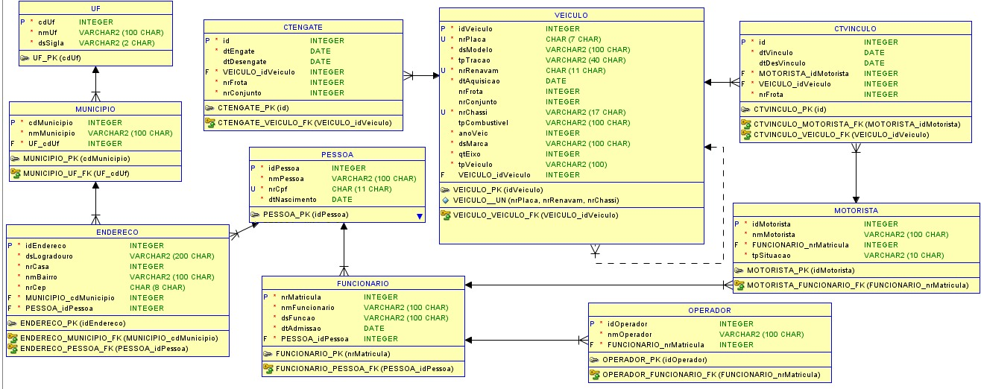

**Métricas de qualidade utilizadas:**

Foram utilizadas as métricas de qualidade de testes de usabilidade, manutenção e integração, onde foram realizados interação com a tela, casos de uso, manutenção de códigos e integração com banco de dados.

* **Usabilidade e desempenho**: Teste realizado para que o usuário seja capaz utilizar as funções que a tela oferece.
* **Manutenibilidade**: Teste realizado para que em possíveis casos de erros, sejam solucionados facilmente, com um código limpo e enxuto.
* **Integração com banco de dados**: Foram realizados testes de integração, onde ao utilizar a tela, ela obrigatoriamente deve registar as informações no banco, para que elas sejam utilizadas posteriormente, ou nas outras telas que necessitam das informações.

Neste teste realizamos a interação de tela com a integração, onde fica visível a possibilidade de registrar o veículo e ser armazenado a informação no Banco de Dados para o vínculo do motorista na tela seguinte.

Neste segundo teste, podemos observar a funcionalidade da tela, onde foi forçado erro para que o usuário não pudesse vincular o motorista a outro veículo, quando já vinculado em um. Sendo obrigatório que o erro apareça, impedindo a ação do usuário.

**Item de Criatividade:**

Como item de criatividade, pensando na facilidade de visualização do usuário, realizamos a integração de todo código e banco de dados, com a ferramenta QTDesign, onde ele pode oferecer uma interface completamente funcional, com botões e campos a serem preenchidos, facilitando a interação do usuário final.

Como pode-se observar, é possível os campos todos serem preenchidos, toda a ação dele é responsiva com a interface.

